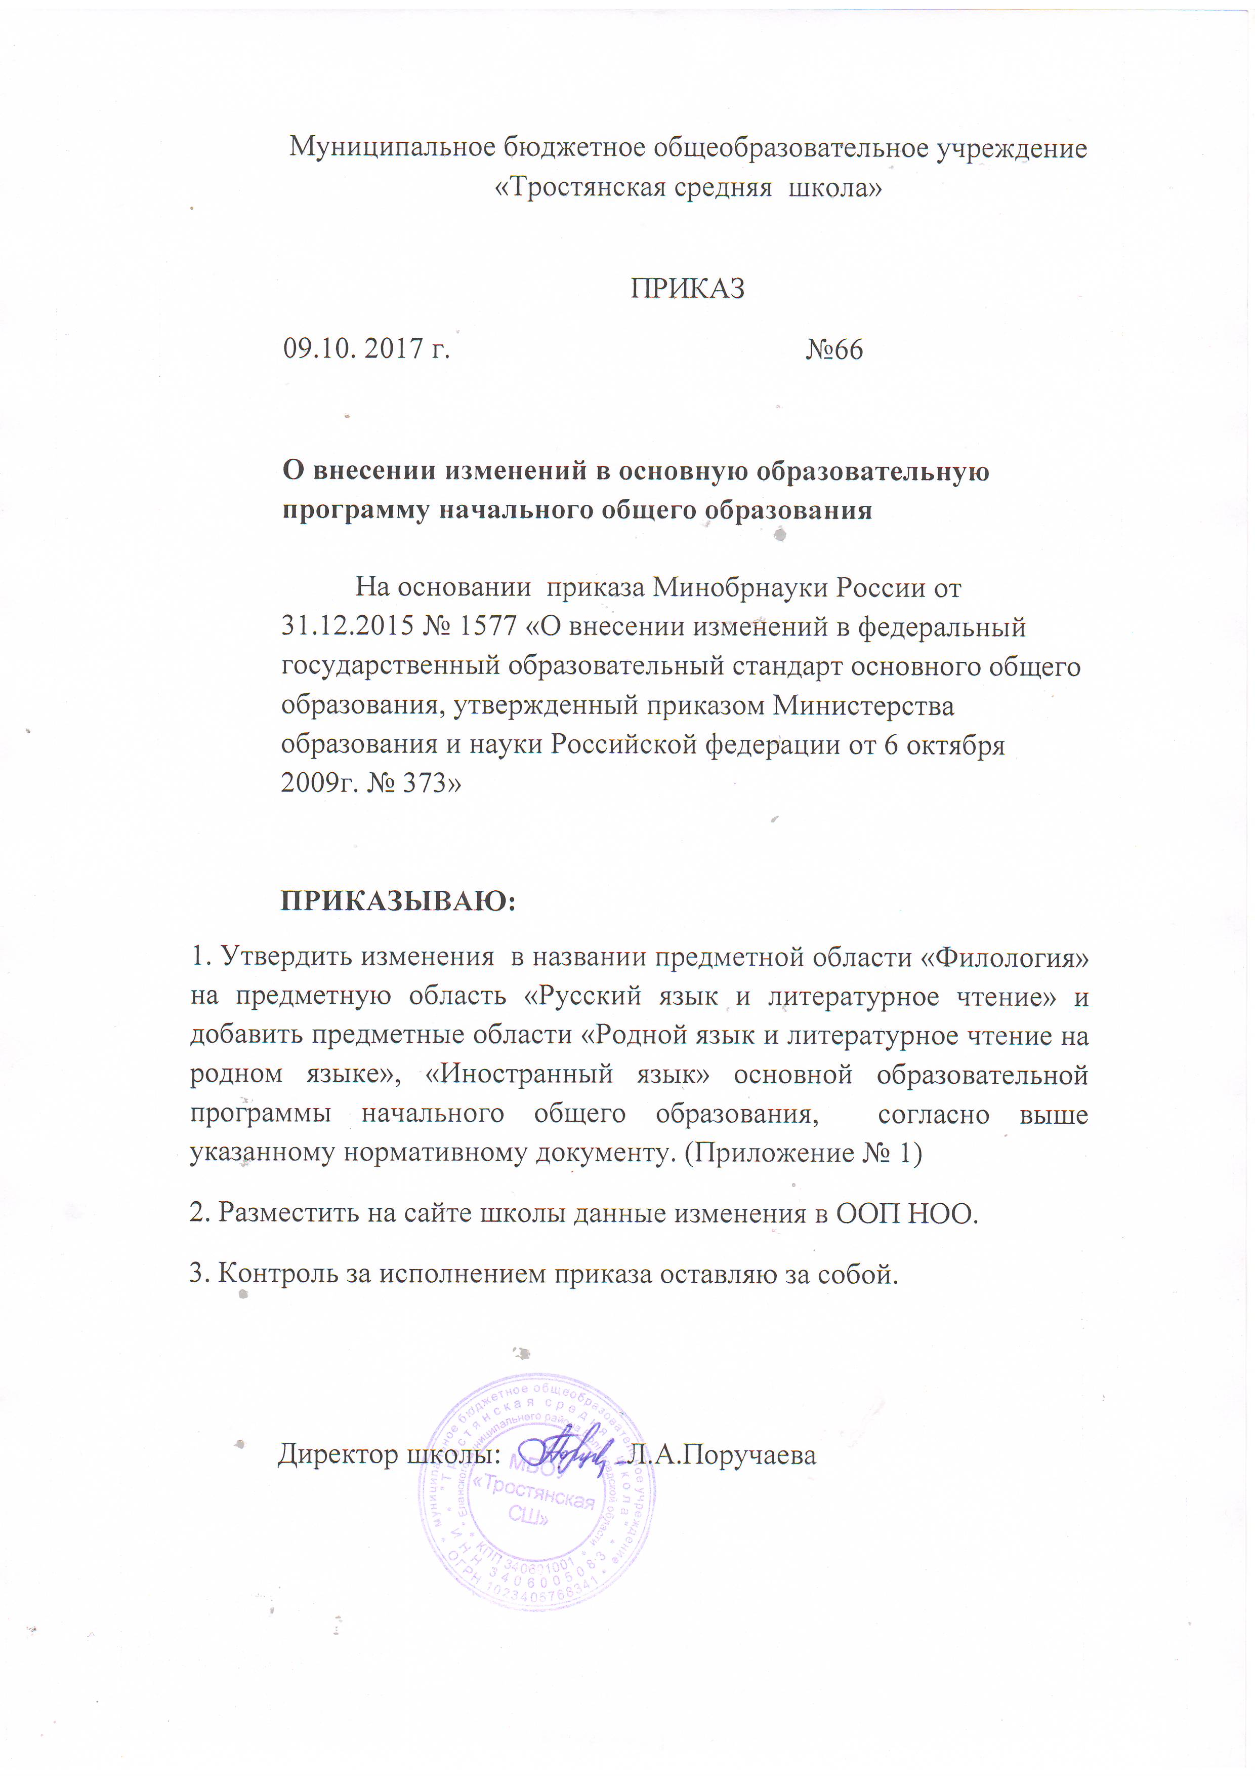

Учебный план муниципального бюджетного общеобразовательного учреждения
«Тростянская средняя школа» Еланского муниципального района Волгоградской области
на 2017 - 2018 учебный год (1,2,3,4 классы)

Предметные области | учебные предметы/ классы | Классы / количество часов в год |  |  |  | Общее количество часов
Предметные области | учебные предметы/ классы | I | II | III | IV | Общее количество часов
 | ОБЯЗАТЕЛЬНАЯ ЧАСТЬ
Русский язык и литературное чтение | Русский язык | 165 | 170 | 170 | 170 | 675
Русский язык и литературное чтение | Литературное чтение | 132 | 136 | 136 | 136 | 540
Родной язык и литературное чтение на родном языке | Родной язык | - | - | - | - | -
Родной язык и литературное чтение на родном языке | Литературное чтение на родном языке | - | - | - | - | -
Иностранный язык | Иностранный язык (Немецкий язык) |  | 68 | 68 | 68 | 204
Математика и информатика | Математика | 132 | 136 | 136 | 136 | 540
Обществознание и естествознание | Окружающий мир | 66 | 68 | 68 | 68 | 270
Основы религиозной культуры и светской этики | Основы религиозных культур  и светской этики  «Основы православной культуры» |  |  |  | 34 | 34
Искусство | Музыка | 33 | 34 | 34 | 34 | 135
Искусство | ИЗО | 33 | 34 | 34 | 34 | 135
Технология | Технология | 33 | 34 | 34 | 34 | 135
Физическая культура | Физическая культура | 99 | 102 | 102 | 102 | 405
ИТОГО: |  | 693 | 782 | 782 | 816 | 3073
Часть, формируемая участниками образовательных отношений  Факультатив Введение в народоведение |  | - | 68 | 68 | 68 | 204
Максимально допустимая годовая нагрузка |  | 693 | 850 | 850 | 884 | 3277

